LAB : Visualiser, tester et déboguer des agents avec LangGraph Studio

Table des matières

PARTIE 1 : Créer un compte est importer une clé 2
PARTIE 2 : Créer un agent 3
PARTIE 2 : Fichier de configuration du graphe LangGraph 4
PARTIE 2 : Installer et lancer LangGraph Studio 4

PARTIE 1 : Créer un compte est importer une clé

LangGraph Studio est un environnement graphique interactif où tu peux :
- exécuter ton agent étape par étape
- voir le flux du graphe (nodes, edges)
- envoyer des messages (HumanMessage)
- inspecter les inputs/outputs de chaque node
- déboguer les outils et le RAG
1. Aller sur le site officiel
https://smith.langchain.com/
2. Se connecter / créer un compte
Clique sur Sign up si tu n’as pas de compte
Ou Log in si tu en as déjà un
Tu peux te connecter avec :Google, GitHub ou Email
3. Accéder aux paramètres
Une fois connecté :
Clique sur ton profil (en bas à gauche ou en haut)
Va dans Settings
4. Ouvrir la section API Keys
Dans le menu :
Clique sur : API Keys
5. Générer une nouvelle clé
Clique sur Create API Key
Donne un nom (ex : langgraph-project)
Valide
6. Ajoute la clé dans le projet :
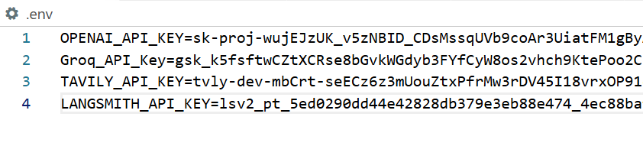

PARTIE 2 : Créer un agent
Dans un fichier agent_simple.py ajoute le code suivant :
from langchain_ollama import ChatOllama
from langchain.messages import HumanMessage
from langchain.tools import tool
from langchain.agents import create_agent

@tool
def rag_search_opt(query: str) -> str:
"""Recherche des informations dans le texte."""
results = "Le personnage principale est un jeune homme nommé Jack, qui découvre un ancien artefact magique. " \

return results

llm = ChatOllama(
model="llama3.2:latest",
temperature=0
)

agent = create_agent(
model=llm,
tools=[rag_search_opt],
system_prompt=(
"Tu es un assistant spécialisé dans l'analyse de texte. "
"Utilise l'outil rag_search_opt pour répondre aux questions en te basant sur le texte. "
"Réponds de manière précise et cite les informations du contexte."
)
)

PARTIE 2 : Fichier de configuration du graphe LangGraph
Créer un fichier langgraph.json
Il dit au système :
- où se trouve ton agent
- comment le charger
- quel environnement utiliser
- comment lancer le projet
Il sert de pont entre ton code Python et le runtime LangGraph Studio / CLI.
{

"graphs": {
"agent_simple":"./agent_simple.py:agent"
},
"env": "./.env",
"source": {
"kind": "uv",
"root": "."
}
}

PARTIE 2 : Installer et lancer LangGraph Studio

Au terminal, lancer uv add "langgraph-cli[inmem]" pour installer Langgraph CLI.
Puis lancer la commande langgraph dev pour lancer le serveur local.
